**TRƯỜNG ĐẠI HỌC CÔNG NGHIỆP THỰC PHẨM TP.HỒ CHÍ MINH**

**KHOA CÔNG NGHỆ THÔNG TIN**

**_________________________**



**TÊN ĐỀ TÀI: PHẦN MỀM QUẢN LÝ QUÁN CAFE**

**TP. HỒ CHÍ MINH, THÁNG 10 NĂM 2022**

**TRƯỜNG ĐẠI HỌC CÔNG NGHIỆP THỰC PHẨM TP.HỒ CHÍ MINH**

**KHOA CÔNG NGHỆ THÔNG TIN**

**_________________________**

**TÊN ĐỀ TÀI: PHẦN MỀM QUẢN LÝ QUÁN CAFE**

|  |  |
| --- | --- |
| **Thành viên:**  **1. Lê Thành Thái Dương - 2001200690**  **2. Trần Thị Minh Tâm - 2001207406**  **3. Võ Thanh Tâm - 2001191204** | **Giảng viên hướng dẫn: Bùi Công Danh** |

**TP. HỒ CHÍ MINH, THÁNG 10 NĂM 2022**

1. LỜI CẢM ƠN

Để hoàn thành khóa luận này, em xin tỏ lòng biết ơn sâu sắc đến thầy Bùi Công Danh đã tận tình hướng dẫn, chỉ dạy trong suốt quá trình thực hiện đề tài khóa luận tốt nghiệp. Em xin chân thành cảm ơn quý Thầy, Cô trong khoa chuyên ngành Công nghệ thông tin đã hết lòng chỉ dạy, truyền đạt những kiến thức trong những năm học vừa qua. Với vốn kiến thức được tiếp thu trong quá trình học không chỉ là nền tảng cho quá trình nghiên cứu đồ án mà còn là hành trang quí báu để em bước vào đời một cách vững chắc và tự tin. Và cũng xin cảm ơn những người thân, bạn bè đã động viên và hết mình giúp đỡ để có thể hoàn thành khóa luận tốt nghiệp đúng thời hạn. Suốt khoãng thời gian qua, dù đã rất cố gắng, một phần cũng do kiến thức còn hạn chế nên bài khóa luận này khó tránh khỏi những sai sót. Em rất mong được nhận ý kiến đóng góp của Thầy, Cô để bài đồ án này được hoàn hảo hơn.

*Em xin trân trọng cảm ơn!*

1. MỤC LỤC

LỜI CẢM ƠN 3

MỤC LỤC 4

Chương 1 GIỚI THIỆU 6

Tổng quan đề tài 6

Phạm vi đồ án 6

Mục tiêu, sự cần thiết của đề tài, tại sao lại chọn đề tài này (Lợi ích của phần mềm quản lý quán cafe) ? 6

Về mục tiêu: 6

Về lý do chọn đề tài: 6

Môi trường phát triển: 7

Chương 2 PHÂN TÍCH ĐỀ TÀI 8

Phân tích yêu cầu hệ thống: 8

Yêu cầu chức năng: (thêm, xóa, sửa) 8

Các công việc cần giải quyết: 8

Chương 3 THIẾT KẾ 9

Database design: 9

Chương 4 THIẾT KẾ GIAO DIỆN 10

Giao diện chính 10

Giao diện đăng nhập hệ thống 10

Mục đích: 10

Mô tả giao diện chức năng: 11

Giao diện admin 11

Mục đích: 11

Mô tả giao diện chức năng: 11

Chức năng thêm: 11

Chức năng xóa: 12

Chức năng sửa: 12

Chức năng tìm kiếm: 12

Chức năng quản lý doanh thu: 12

Mục đích: 12

Mô tả giao diện chức năng: 13

Chức năng đặt bàn: 13

Chức năng đổi bàn: 13

Chức năng thanh toán: 14

Giao diện quản lý tài khoản 15

Mục đích: 15

Mô tả giao diện chức năng: 15

Chương 5 KẾT LUẬN VÀ ĐỊNH HƯỚNG PHÁT TRIỂN 16

Kết quả đạt được của đề tài 16

Hạn chế của đề tài 16

Hướng phát triển của đề tài 16

PHỤ LỤC 17

TÀI LIỆU THAM KHẢO 18

[1] https://tinhtien.net/phan-mem-quan-ly-quan-cafe/ 18

[2] https://code.visualstudio.com/docs/languages/dotnet 18

* 1. GIỚI THIỆU
     1. Tổng quan đề tài

Xây dựng phần mềm quản lý quán cafe nhằm mục đích phục vụ cho các quán cafe tiết kiệm được thời gian gọi món cũng như là phục vụ tốt hơn. Giúp cải thiện thời gian, doanh thu của quán. Đồng thời nó cũng giúp thanh toán tiện lợi hơn.

* + 1. Phạm vi đồ án

Phần mềm này sẽ hỗ trợ cho các quán cafe lớn nhỏ nhưng chủ yếu là quán lớn.

* + 1. Mục tiêu, sự cần thiết của đề tài, tại sao lại chọn đề tài này (Lợi ích của phần mềm quản lý quán cafe) ?

Phần mềm quản lý quán cafe được nhiều chủ quán sử dụng nhằm giúp các công việc trong quán dễ dàng và hiệu quả hơn. Không chỉ tiết kiệm thời gian, hạn chế sai sót trong khâu tính tiền, order tại bàn, mà phần mềm bán hàng cafe này còn giúp quản lý hiệu suất làm việc của nhân viên một cách hiệu quả hơn.

* + - 1. Về mục tiêu:

Chúng em nhận ra việc làm một phần mềm quản lý cafe thì có thể rất cần thiết nhằm tăng năng suất bán ra cho thức uống và thức ăn có trong quán, giúp người khác đặt món nhanh chóng cũng như thanh toán thuận tiện hơn, cũng như giúp nhân viên đứng bill hoặc thu ngân dễ dàng quản lí quán cafe hơn.

* + - 1. Về lý do chọn đề tài:

Trong cuộc sống hiện nay, không khó để có thể tìm kiếm một quán nước, quán coffee, ngoài nhu cầu giải khát, thưởng thức những món nước lạ thì còn có thể trò chuyện cùng bạn bè, gia đình, việc học nhóm tại quá coffee cũng rất quen thuộc đối với các bạn trẻ. Và để đáp ứng nhu cầu đó của con người thì ngày nay việc kinh doanh quán coffee không còn quá xa lạ với mọi người. Các quán cà phê mọc lên như nấm, đủ thể loại, đủ hình thức thu hút khách hàng. Ngoài ra, thức uống cũng là một phần quan trọng dẫn đến lượng khách đến quán nhiều hay ít.

Lâu nay cà phê là thức uống dành cho người đi làm, dân công sở nhưng dạo gần đây thì cà phê được giới trẻ yêu thích không kém. Sự du nhập của cà phê đã hình thành một sở thích uống cà phê mới trong giới trẻ.

Hiện nay các quán cafe có lượng khách hằng ngày rất đông có thể lên đến hàng trăm người nhưng với phương pháp tính tiền với một công cụ rất chi là thô sơ, thủ công, tốn rất nhiều thời gian và thông tin không được chính xác cao.

Bên cạnh đó, công cụ đó chỉ có vài chức năng rất đơn giản là đặt bàn, gọi món, chuyển bàn, ghép bàn… và 1 số chức năng đơn giản trong quá trình phục vụ tại quán.

Qua thăm dò từ những chức năng đó chúng em đã áp dụng những kiến thức đã học và thực tiển tại quán. Chúng em đã xây dựng phần mềm quản lý quán cafe. Vì vậy, chúng em quyết định chọn đề tài xây dựng phần mềm quản lý quán cafe nhằm cung cấp một giải pháp tốt nhất cho quán.

* + - 1. Môi trường phát triển:

Hệ điều hành: Windows 10 hoặc cao hơn

.Net Framework: máy phải cài .Net Framework 2.0 trở lên

Công cụ phát triển: Visual Studio 2010 trở lên

SQL Sever 2012

* 1. PHÂN TÍCH ĐỀ TÀI
     1. Phân tích yêu cầu hệ thống:
* Quy trình cập nhật thông tin tài khoản

Thêm, xóa, sửa: Tên tài khoản, tên hiển thị, loại tài khoản.

* Quy trình cập nhật thông tin đồ uống:

Thêm, xóa, sửa: ID, tên món, danh mục, giá

* Quy trình cập nhật thông tin danh mục:

Thêm thông tin: ID, tên danh mục

* Quy trình cập nhật thông tin bàn:

Thêm thông tin: ID, tên bàn, trạng thái

* Quy trình cập nhật thống kê doanh thu: cập nhật thông tin doanh thu theo thời gian đã chọn
  + 1. Yêu cầu chức năng: (thêm, xóa, sửa)
* Quản lý thông tin tài khoản.
* Quản lý thông tin đồ uống.
* Quản lý thông tin danh mục.
* Quản lý thông tin bàn.
* Quản lý thông thống kê doanh thu.
  + 1. Các công việc cần giải quyết:
* Thiết kế giao diện và cơ sở dữ liệu
* Tìm hiểu các chức năng của hệ thống
* Tìm hiểu nghiệp vụ
* Tiến hành thực hiện, tìm các lỗi và thêm mới chức năng trong quá trình thực hiện
  1. THIẾT KẾ
     1. 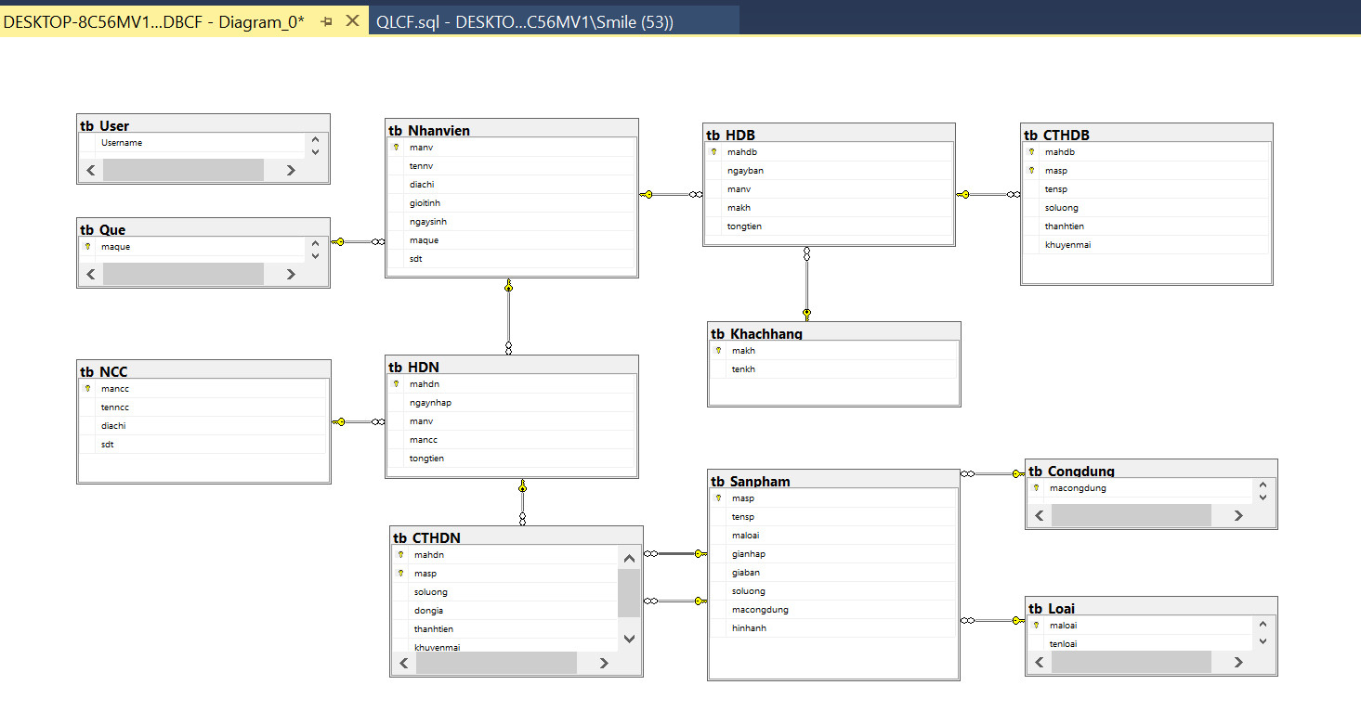Database design:
  2. THIẾT KẾ GIAO DIỆN
     1. Giao diện chính

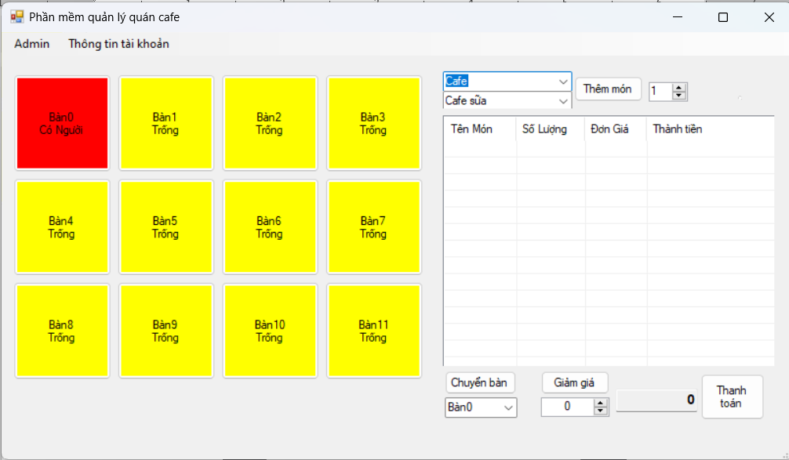

* + 1. Giao diện đăng nhập hệ thống

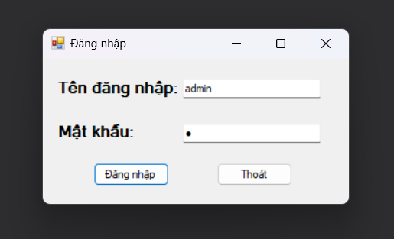

* + - 1. Mục đích:

Đăng nhập thành công vào hệ thống, kết nối được với CSDL và tiến hành thực hiện các chức năng khác.

* + - 1. Mô tả giao diện chức năng:

Nhập thông tin tài khoản và mật khẩu đã được tạo sau đó ấn đăng nhập.

* + 1. Giao diện admin

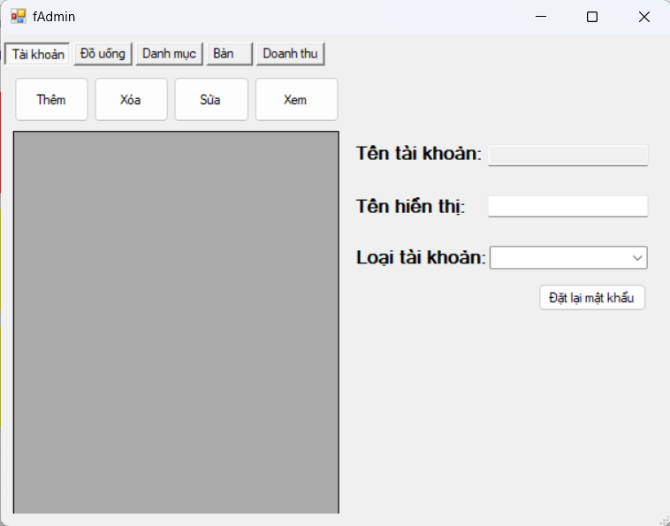

* + - 1. Mục đích:

Quản lý được chức năng thêm, xóa, sửa, tìm kiếm, xem thông tin tài khoản, đồ uống, bàn. Bên cạnh đó, admin còn quản lý được thông tin doanh thu của quán.

* + - 1. Mô tả giao diện chức năng:
         1. Chức năng thêm:

Người dùng tiến hành nhập đầy đủ các thông tin cần thiết sau đó ấn nút “Thêm”, hệ thống sẽ cập nhật lại thông tin mới được thêm vào.

* + - * 1. Chức năng xóa:

Chọn thông tin muốn xóa và click vào nút “Xóa, hệ thống sẽ tiến hành xóa thông tin đã được chọn.

* + - * 1. Chức năng sửa:

Chọn thông tin cần thay đổi, sau khi điều chỉnh thông tin theo mong muốn và ấn nút “Sửa”, hệ thống sẽ cập nhật lại thông tin đã được chỉnh sửa mới nhất.

* + - * 1. Chức năng tìm kiếm:

Áp dụng với danh mục “Sản phẩm”, nhập một trong các thuộc tính liên quan đến thông tin của sản phẩm, hệ thống sẽ tra và hiển thị trên màn hình.

* + - * 1. Chức năng quản lý doanh thu:

Tùy chọn ngày tháng theo mong muốn, và ấn nút “Thống kê”, hệ thống sẽ cập nhật hiển thị doanh thu theo thời gian đã chọn.

1. **Giao diện quản lý bàn**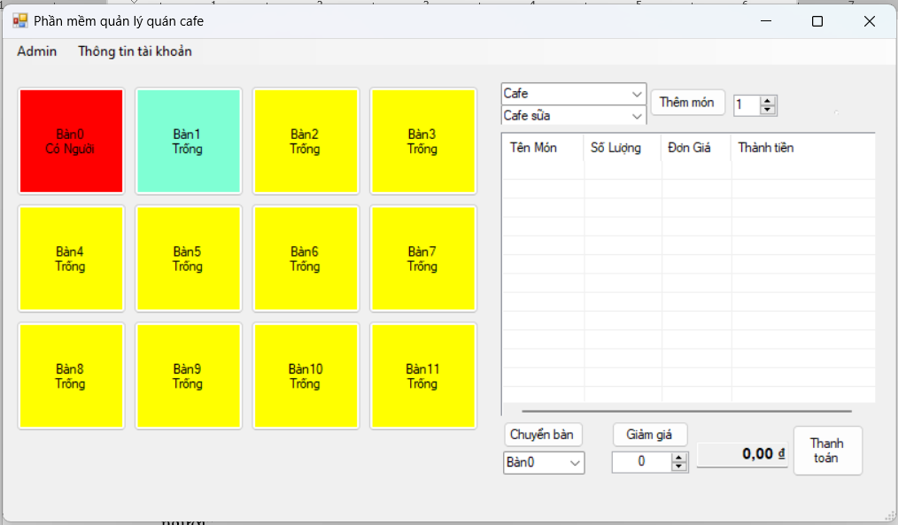
   * + 1. Mục đích:

Quản lý được việc đặt bàn, chuyển bàn, thêm món, tùy chỉnh số lượng món và thanh toán.

* + - 1. Mô tả giao diện chức năng:

+ Đối với bàn trống: giao diện hiển thị có màu vàng với chú thích “Trống”.

+ Đối với bàn đang được chọn để tiến hành đặt, giao diện hiển thị có màu xanh.

+ Đối với bàn đã được đặt: giao diện hiển thị có màu đỏ với chú thích “Có người”

* + - * 1. Chức năng đặt bàn:

Người dùng nhấp vào bàn “Trống”, sau đó tiến hành chọn thêm món và số lượng món, hệ thống sẽ cập nhật bàn được chọn thành bàn “Có người”.

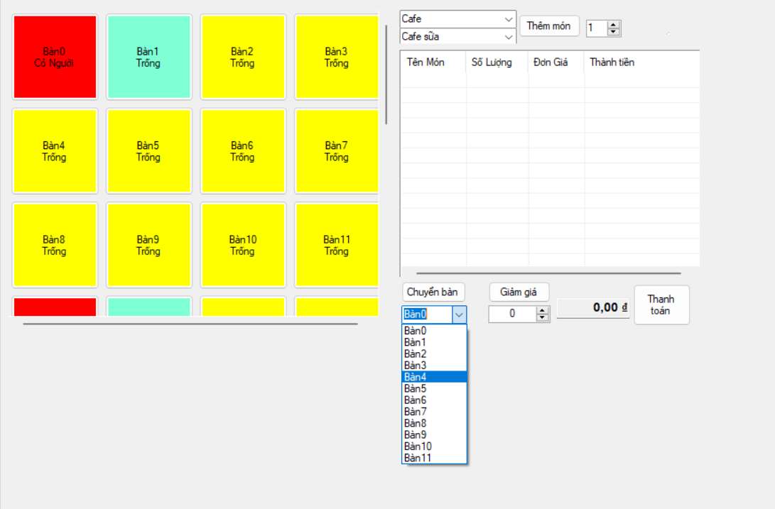

* + - * 1. Chức năng đổi bàn:

Nhấp vào bàn cần chuyển, sau đó chọn bàn mới muốn chuyển đến và ấn “Chuyển bàn”

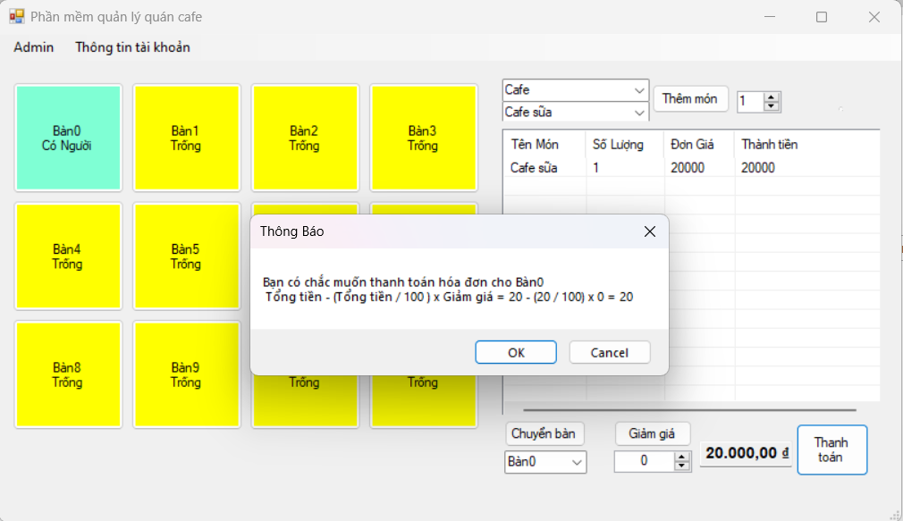

* + - * 1. Chức năng thanh toán:

Người dùng nhấp vào nút “Thanh toán” với mức giảm giá tùy chọn, hệ thống sẽ tính toán và xuất ra kết quả cần thanh toán và trả bàn đã thanh toán về trạng thái “Trống”.

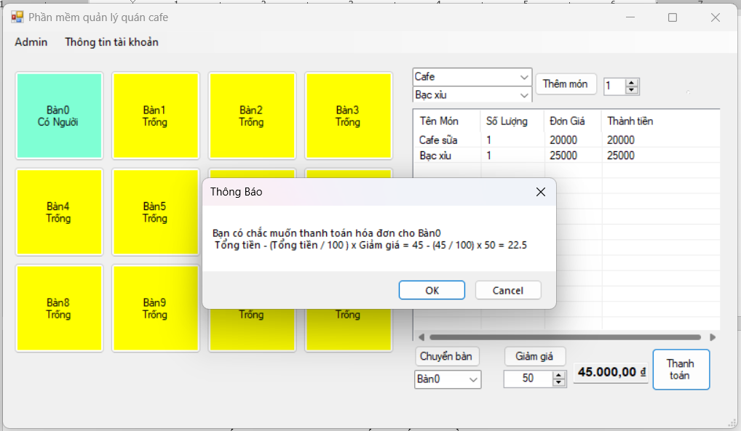

- Chức năng giảm giá: tính theo công thức “tổng tiền – (tổng tiền / 100) x Giảm giá”

* + 1. Giao diện quản lý tài khoản

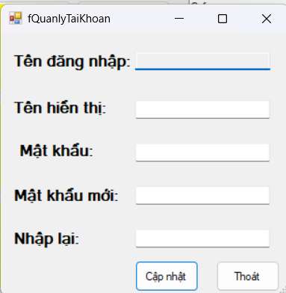

* + - 1. Mục đích:

Quản lý cập nhật lại tài khoản người dùng

* + - 1. Mô tả giao diện chức năng:

Người dùng cập nhật lại thông tin cần thiết theo mong muốn sau đó cập nhật, hệ thống sẽ cập nhật lại tài khoản và mật khẩu mới nhất cho lần đăng nhập tới.

* 1. KẾT LUẬN VÀ ĐỊNH HƯỚNG PHÁT TRIỂN
     + 1. Kết quả đạt được của đề tài
* Thực hiện được các chức năng đăng nhập, thêm, xóa sửa thông tin, kết nối SQL
* Thực hiện được Database Design.
  + - 1. Hạn chế của đề tài

Do thời gian hạn chế nên tụi em còn nhiều thiếu sót mong thầy và khoa bỏ qua.

* + - 1. Hướng phát triển của đề tài
* Hoàn thiện các hạn chế của đề tài
* Mở rộng thêm các chức năng quản lý khác

1. PHỤ LỤC

|  |  |
| --- | --- |
| **Từ viết tắt** | **Chú thích** |
| Database | Cơ sở dữ liệu |
| Design | Thiết kế |
|  |  |
|  |  |

1. TÀI LIỆU THAM KHẢO
   * 1. [1] <https://tinhtien.net/phan-mem-quan-ly-quan-cafe/>
     2. [2] <https://code.visualstudio.com/docs/languages/dotnet>